Аннотация
Проект «Изделия из лозы» знакомит нас с изделиями из лозы, с применением лозы в современных условиях, и в степени востребованности этих изделий.
Объект исследования-лоза.
Предмет исследования-корзина.
Методы исследования.
-Изучение литературы: сбор и поиск информации .
-Изготовление корзины.
-Проведение эксперимента.
Цель данной работы: изготовить простейшую корзину по образцу.
Задачи:
1. Узнать о свойствах ивовой лозы, её применении в быту человеком.
2. Познакомиться с историей обработки лозы.
3.Ознакомиться с технологией изготовления изделий из лозы.
4.Сплести корзину из необработанной лозы.
Выполнение проекта способствует развитию познавательных и регулятивных учебных действий, развивает творческие и коммуникативные способности .
Собранный в ходе работы материал о лозе и изделий из лозы может быть использован на уроках в школе, а также на внеурочных занятиях.

Муниципальное казённое общеобразовательное учреждение
основная общеобразовательная школа д.Ракалово
Белохолуницкого района Кировской области.

ПРОЕКТ

«Моя корзинка из лозы»

Проект выполнил
Носков Андрей,11 лет.
МКОУ ООШ д. Ракалово
Белохолуницкого района
Учитель: Носкова Ольга Игоньевна

2021

Содержание

1 . Введение.
1.1 Актуальность темы.
1.2 Проблема. Гипотеза.
1.3 Объект исследования.
1.4 Предмет исследования.
1.5 Цель и задачи проекта.
2 . Основная часть
2.1 История ремесла.
2.2 Свойства ивы.
2.3 Применение в быту изделий из ивы.
2.4 Инструменты и приспособления для работы с ивой.
2.5 Технология заготовки лозы.
2.6 Технология изготовления корзин моим дедушкой и папой и мной
2.7 Изготовление корзины.
3 . Заключение
3.1 Экологическое обоснование.
3.2 Экономическое обоснование.
4 . Список литературы

1. Введение
  - Актуальность.

Я живу в деревне Ракалово Белохолуницкого района Кировской области. Почти с самого моего рождения в нашей семье живёт дедушка. Зовут его Русских Игоний Филимонович. Сейчас ему уже 80 лет. Он приехал к нам из Афанасьевского района. Бабушка умерла, а он не смог жить один. Моя мама рассказывала, что он раньше ловил много рыбы в реке Колыч (это приток Камы), поэтому плёл специальные ловушки для рыбы из лозы. А в нашей деревне он сплёл несколько таких ловушек и больше не стал, так как у нас нет реки, а только пруды, поэтому ловушки так и не использовали.
Моя мама мне рассказала, как он решил заняться ремеслом. Однажды наш дед заскучал что-то и говорит: «Мне бы заняться чем-нибудь полезным». Увидела она на рынке мужчину, который корзины продавал и подумала, что у дедушки получится сплести такую же корзину. Договорилась, чтобы он посмотрел ремесло этого мастера. А мой брат Иван повёз его к этому мужчине, а тому некогда было, так как он коз пас. Купили у него корзинку, рассмотрел он её и сплёл свою. Так в нашем доме «поселилось» ремесло – плетение корзин из лозы.
Дедушка научился плести корзины из лозы, его опыт перенял мой папа. Мне это ремесло было тоже интересно, и я подумал: «Смогу ли я научиться плести корзинку, хотя бы небольшую?» И решил, что попробую.
Ведь лоза - это экологически чистый материал. Сейчас в современном мире возрастает интерес к народным ремёслам. Появляется много мастеров, которые работают с различными природными материалами. Интерес к изделиям из лозы тоже очень востребован. У меня возник вопрос: пригодится ли мне это ремесло в будущем?

1.2 Проблема
Меня заинтересовала технология изготовления изделий из лозы, так как у меня было желание узнать по этой теме ещё больше. Мне было интересно, как именно изготовить изделие из лозы полностью, и смогу ли я самостоятельно сделать его.
Гипотеза
Если лоза - экологически чистый доступный природный материал, то его можно использовать для изготовления изделий, используемых в быту.
1.3 Объект исследования -лоза.
1.4 Предмет исследования -корзина.
Методы исследования.
-Изучение литературы: сбор и поиск информации .
-Изготовление корзины.
-Проведение эксперимента.
1.5 Цель данной работы: изготовить корзину.
Задачи:
1. Узнать о свойствах ивы, её применении в быту человеком.
2. Познакомиться с историей обработки ивовых прутьев.
3.Ознакомиться с технологией изготовления корзины.
4. Выполнить корзину.
2 . Основная часть
2.1 История ремесла
Если же рассуждать о плетёных изделиях, то их история насчитывает много тысячелетий. Самые древние плетёные корзины, датированные 6500 годом до нашей эры, обнаружили в Африке, а так же на Среднем Востоке. Жизнь древних людей сложно представить без плетёной корзины! В ней хранилась добыча, рыба или дичь, а так же любовно собранный урожай. В корзине из шахты вытаскивали на поверхность уголь. А в плетёных сундуках хранилась провизия, одежда и сотня других предметов, необходимых в быту. С незапамятных времён, техника плетения домашней утвари и различной мебели, из разнообразного природного материала, хорошо знакома человечеству. В культурном наследии жителей многих уголков планеты и плетеная мебель тоже занимает заслуженное достойное место.
2.2. Свойства дерева.
Род ива относится к семейству Ивовые. Распространены в Северной Азии, на Кавказе, Европе. В России, Ивы широко распространены в центральной части. Род Ива насчитывает порядка 550 видов.
В зависимости от вида, ива растет от 10 до 30 метров в высоту. Ствол может достигать 1 метра в диаметре. Средний диаметр ствола ивы составляет порядка 50-60 см. Кора ствола дерева, имеет темно-серый цвет. По коре ствола, как правило, располагаются вертикальные трещины.
Ива растет в смешанных лесах, по берегам рек и озер. Ива может расти практически на любой почве. Но лучше всего ей подходит суглинок, рыхлый и умеренно влажный.

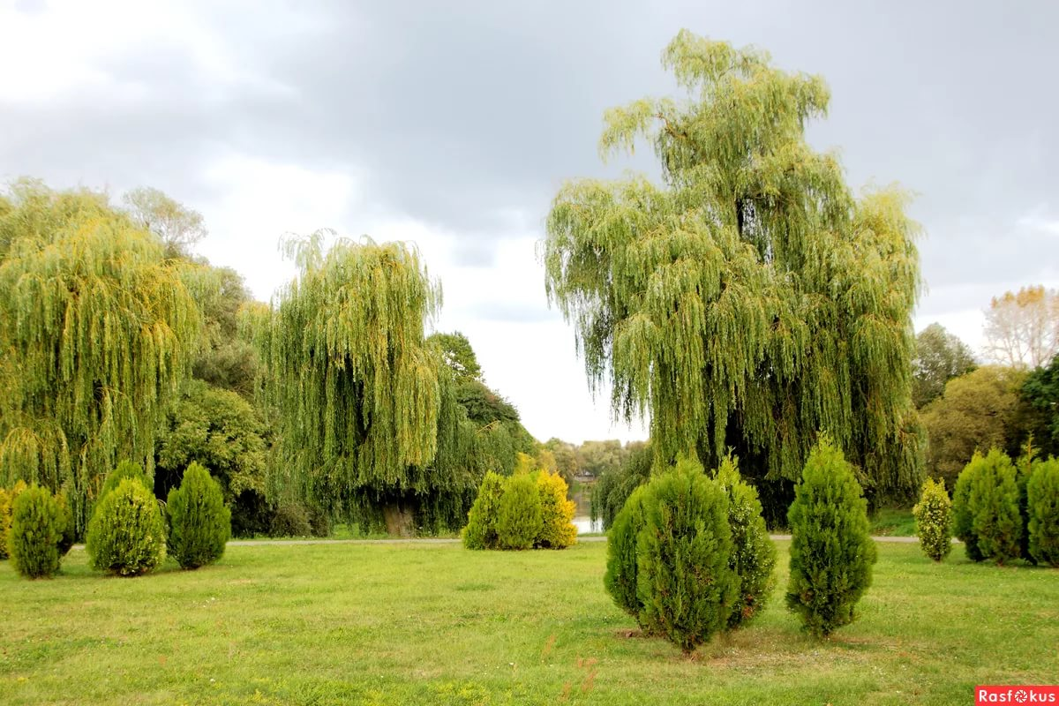
Это ценнейший природный ресурс для ручного производства. Использование лозы в качестве материала для плетения изделий было замечено еще в глубокой древности. Ряд удивительных свойств лозы качественно отличает ее, выделяя среди других материалов, как по популярности, так и по доступности. Стоит начать с такого свойства лозы, как доступности. Только в России насчитывается порядка 150 сортов ивняка, а в мире их очень много. Конечно, далеко не все сорта подходят для плетения, но плетение из лозы подразумевает использование не только ивовых прутиков, но и виноградной лозы, листьев кукурузы, стеблей хлебных злаков, корней деревьев и еще много всего подходящего по свойствам. Применение лозы. Чаще всего ивовая лоза применяется в плетении. Плетение из лозы - это древнее ремесло, которое дошло до наших времен и прочно закрепилось среди народных промыслов. Применяется лоза в создании мебели. Изящные стулья, кровати, столы и многое другое сможет украсить любой интерьер. Для плетения оград в саду, оформления цветочных клумб, получения дубильных веществ и даже лекарственных препаратов. Последнее свойственно не столько лозе, сколько самому растению, но не могу этого не упомянуть. Одним словом, свойства лозы позволяют широко оценить ее возможности. Свойства лозы, как материала для плетения и изготовления мебели. •Гибкость. Именно это свойство стоит считать основным достоянием ивовой лозы. Гибкость вымоченной или свежезаготовленной в нужное время лозы позволяет создавать высокохудожественные изделия самой фантастической и невероятной формы. Все зависит только от воображения мастера. Мебель тоже получается очень разнообразной и, самое главное, уникальной.
•Цвет.
Конечно ивовая лоза не имеет ярких светящихся цветов, но цветовая гамма оттенков очищенной лозы добавляет очень много возможностей в творчестве. Цвет лозы можно регулировать самостоятельно при понятиях времени заготовки и подготовки к плетению.
•Прочность.
Изделия из лозы имеют такие же свойства, что и сама лоза. Прочность узорных плетеных изделий достойна особого внимания, так как они боятся практически только огня, при условии качественной работы.
Из древесины и гибких веток ивы изготавливают красивую плетеную мебель. Это особенно актуально, когда спрос на экостиль в интерьере набирает обороты.
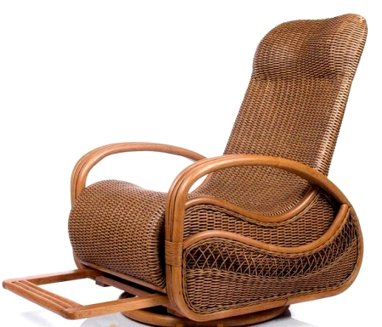
Из легкой древесины ивы изготавливают ульи для пчел, кухонной утвари, лодок, теннисных ракеток, обручей, игрушек, шкатулок. Также, из древесины ивы изготавливают скульптуру.
2.3 Применение в быту.
С ивой тяжело бороться. Ее сложно вырубить и вытравить химикатами. Но, может, и не стоит истреблять непокорное дерево. Ива — идеальный материал для создания легких садовых конструкций.
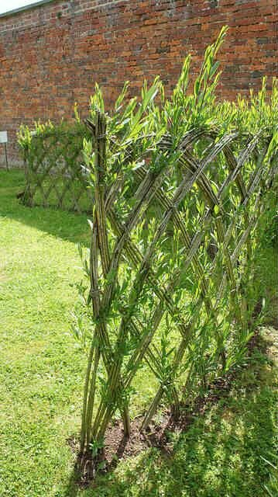
В природе существует много различных видов ивы: деревья, кустарники самой различной формы и размеров. Ива плакучая, ива шаровидная в ландшафтном дизайне используется, как растение, украшающее сад. Но дерево можно применять и иначе: как материал для строительства садовых конструкций и украшений.
Ива приживается даже в тундре и в тропиках. Прорастает она, буквально, из одной ветки без какого-либо ухода. И это ее свойство можно использовать.
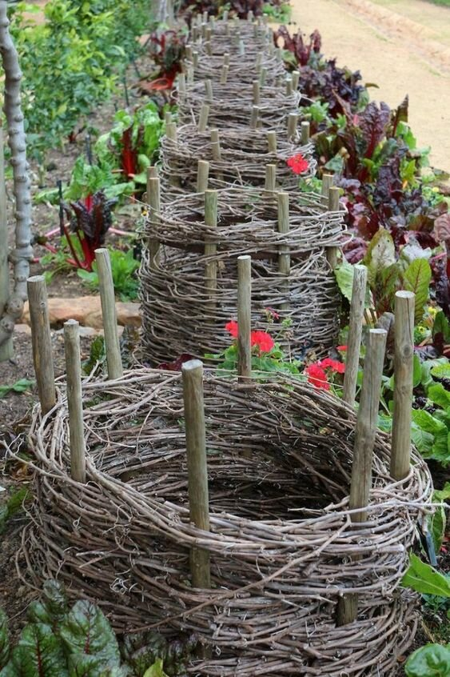
Кроме обычных корзин, из ивы можно соорудить арку. Причем, она может быть даже живой.
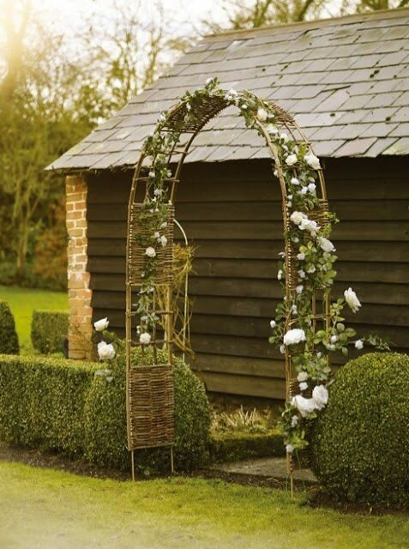
Отлично ива подходит для изготовления различных опор для вьющихся растений. Например, клематис хорошо будет смотреться на такой конструкции.
Из ивы можно сделать забор.
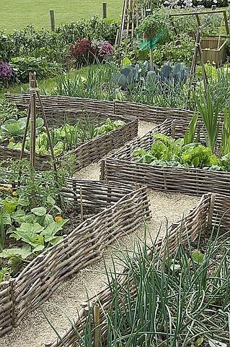
Ивовый плетень можно использовать для обрамления дорожек и грядок.

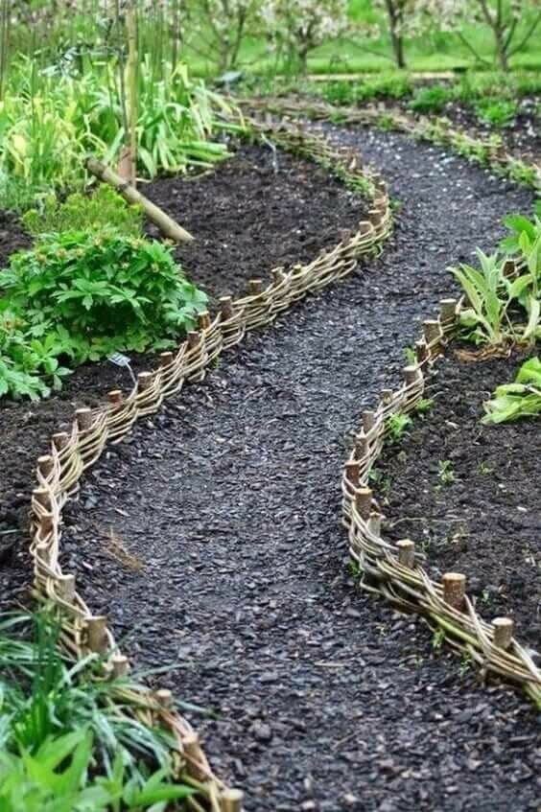
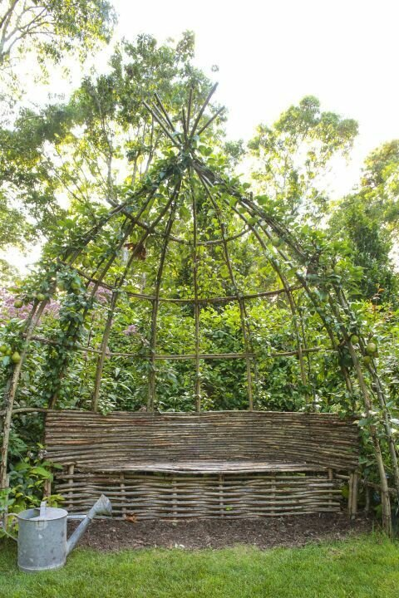
Беседка из живых деревьев будет смотреться оригинально и в то же время, хорошо впишется в сад. Особенно хорошо она будет смотреться там, где много строений, а хочется быт ближе к природе.
Если установить много арок, то получится туннель.
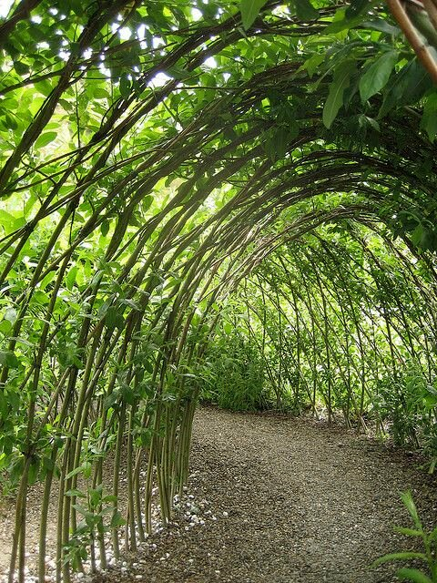
Растение можно использовать и в качестве отдельных арт-объектов. Делая конструкции из ивы, нужно помнить, что она легко разрастается. Чтобы ограничить ее рост, можно использовать ограничители из пластика, шифера. Черенки сажают на глубину 30 см и хорошо их поливают. Нужно обрезать лишние побеги, формируя нужную форму.
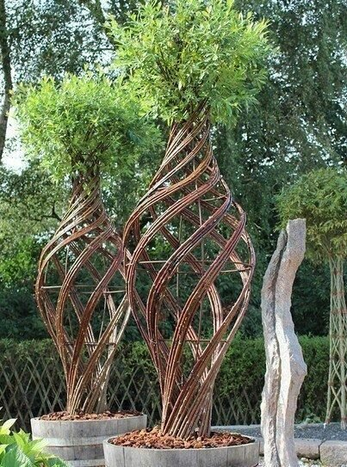
Кроме ивы для строительства беседок и шпалер подходят другие быстрорастущие растения: тополь китайский, рябина и даже ель.
2.4 Инструменты и приспособления для работы с лозой
Для всякого ремесла требуется свой инструмент. Есть он и у корзинщиков.
При работе с лозой необходимы различные ножи:
Нож-горбач для заготовки прутьев, для этих целей можно использовать садовый-секатор.
Нож-косяк для прокалывания отверстий и раскалывания прутьев.
Нож-корзиночный применяют для обрезки кончиков, строгания стояков.
а – нож горбач;
б – ножницы садовый;
в – нож для обрезки концов прутьев;
г – ножи корзиночные
Шило - с его помощью делают отверстия для стояков, плетут загибки и косы, уплотняют прутья в процессе плетения. В работе используют шила различных диаметров и форм.

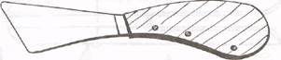
Рис. 4 Нож для обрезания концов прутьев на готовой корзине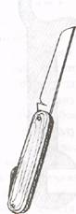 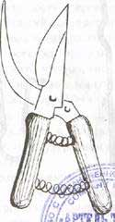
Рис.5 Обыкновенный перочинный нож
Рис.6 Садовые удобны для срезания лозы
Также используется щемилка для снятия коры с прутьев, колотушка для прибивания проложенных прутьев и ещё ряд других инструментов, если плести более сложные изделия.
2.5 Технология сбора лозы;
Запасаться лозой можно в любое время года, однако, опытные мастера советуют делать это зимой. Ветки, которые срезали летом или в начале осени не нужно дополнительно обрабатывать, но по истечению времени они быстрее становятся сухими и ломкими, чем те, что были собраны зимой.

Нарезка веток
Лозу отрезают от дерева остро заточенными инструментами. Подойдёт секатор, садовые ножницы или нож со скошенным лезвием. Срез выполняют под углом, то есть наискось. От пня или ствола до линии среза нужно оставить промежуток, осень Запрещено использовать топор для заготовки материала. Этот инструмент оставляет неровный срез и задирает кору растения, что пагубно сказывается на его здоровье. На месте неправильного среза у ивы образуется плесень, а под кору могут забраться вредители.
Резать нужно аккуратно, не оставляя заусенцев на коре и торчащих щепок древесины. Прут срезанный летом или весной необходимо сразу же отчистить от коры. Еще важно обращать внимание на толщину ветвей. В таблице указано какие прутья подходят для плетения и как их используют.
Толщина ивового прута (см) | Окрас коры | Применение в плетении
0,5 – 1 | Красно-коричневый | Подходит для оплетения ручек корзин, крышек и оформления краёв.
2 | Бордовый, коричневый | Используется для плетения стенок корзины, дна, крышки.
2,5-3 | Зелёный, серый, коричневый | Крепкие ветви нужны для сборки каркаса изделия.

Важно, чтобы все ветви были гладкими, без сучков и дефектов.
Через 3 дня она затвердеет и высохнет, а удалить её будет сложно.
2.6 Технология изготовления корзины в деревне Ракалово Белохолуницкого района.
Для того чтобы изготовить свою корзинку, я буду пользоваться опытом своего дедушки (на фото мой дедушка в школьном музее, он делится своим мастерством с учениками).

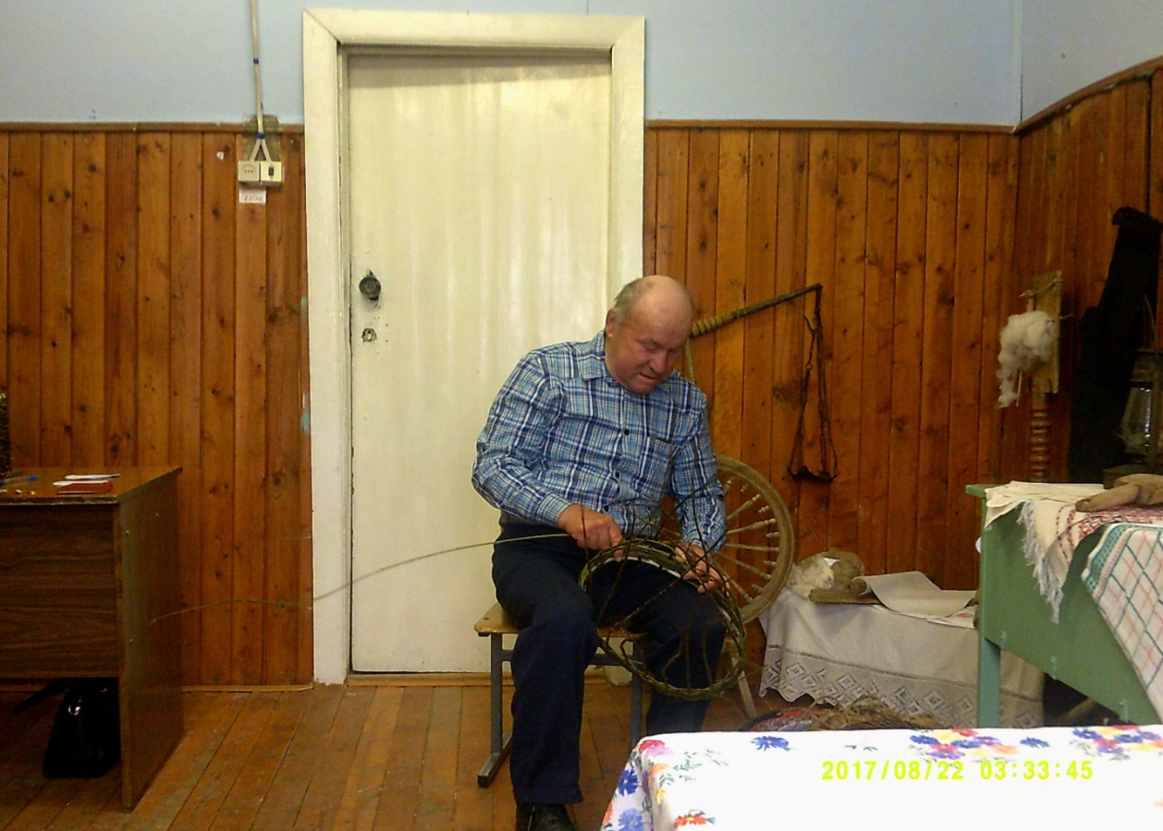

Дедушка плетёт корзины очень аккуратно. Руки у него сильные, поэтому корзины достаточно плотные. Прутья для корзин он выбирает сам, так как для одного изделия они нужны разные: и толстые, и тонкие. Чаще всего лозу проваривают в горячей воде. Дедушка этим способом не пользуется, он делает всё по-своему. Он говорит, что прутья необходимо правильно выстрогать, тогда и плести будет легче.
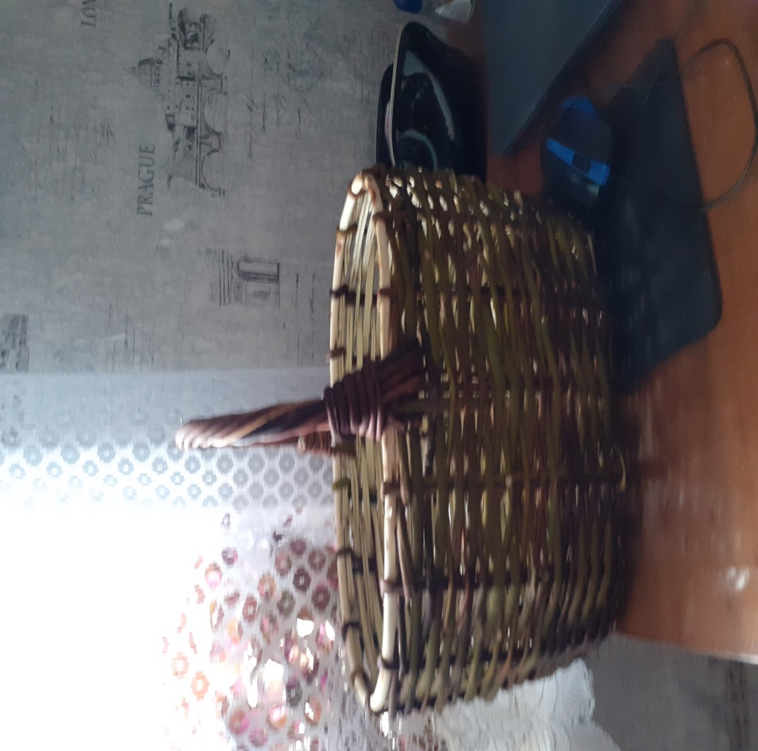

Я тоже уже умею заготавливать лозу, потому что часто дедушке и папе в этом помогаю. Пробовал уже плести корзину, только маленькую.

Х од работы.
1 изготовление корзины

1.Мы сходили на поле за лозой.
Для того чтобы изготовить небольшую корзину, мне понадобится около 100 прутьев, но я беру с запасом, 110-130 штук, так как они иногда ломаются.

2.Готовлю инструменты, которыми я буду пользоваться:
отвёртка, пасатижи, бокорезы, острый нож, карандаш и мерка, с помощью которой измеряется расстояние между прутьями на обручке.
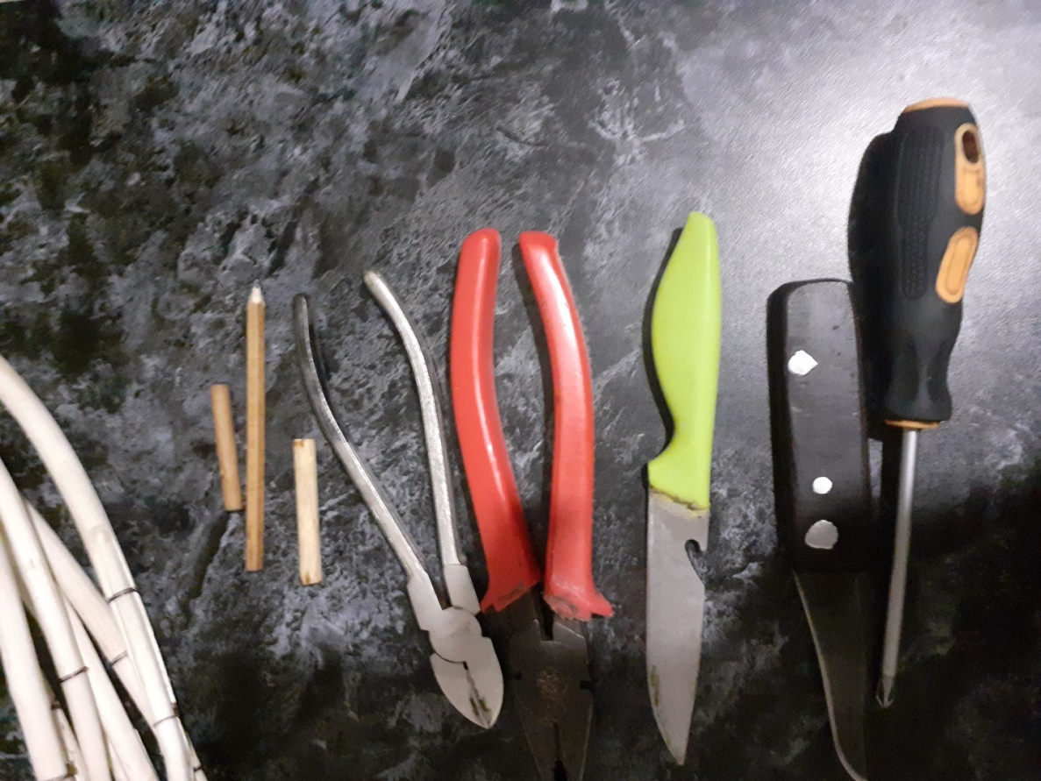
3.Корзину плету с обручка. Для обручка берётся прут длиной 1 метр 10 сантиметров.
Его нужно очистить от коры и связать. Обручок должен быть 45
сантиметров длины и 20 сантиметров ширины.
Очищаю прутья для плетения: 17 штук на обручок и штук 20 - на основную часть корзины.

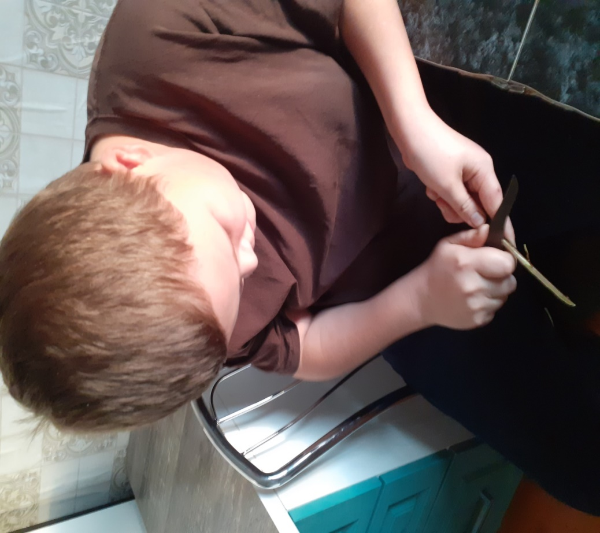

4.Далее приплетаю 17 прутьев на обручок. Количество прутьев на любую корзину должно быть нечётным.

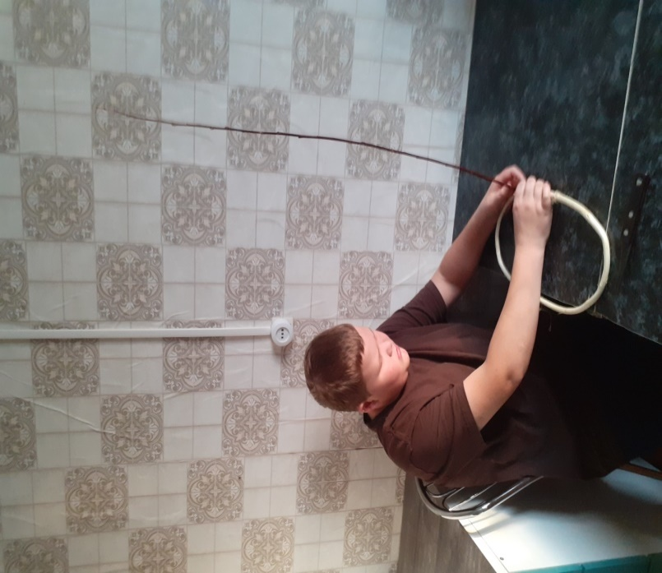
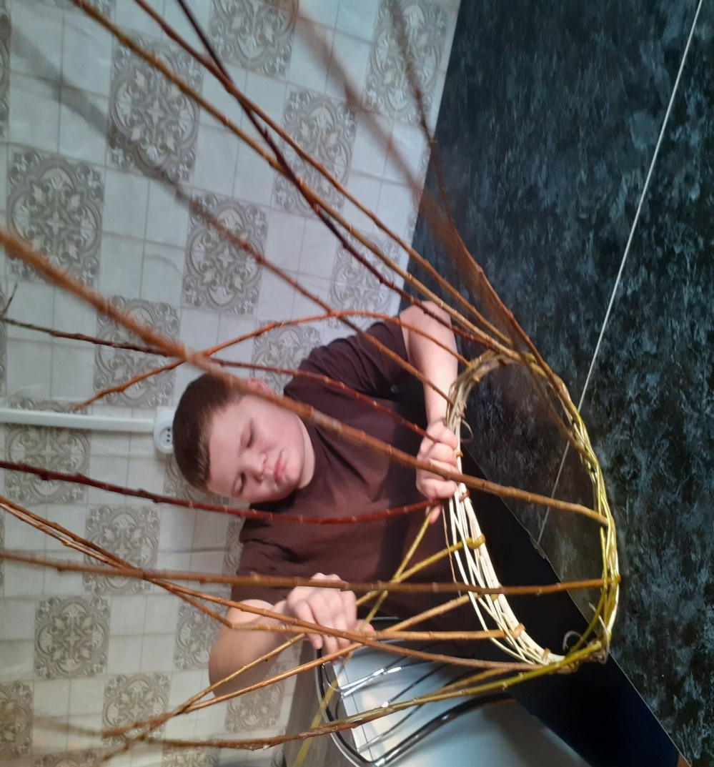
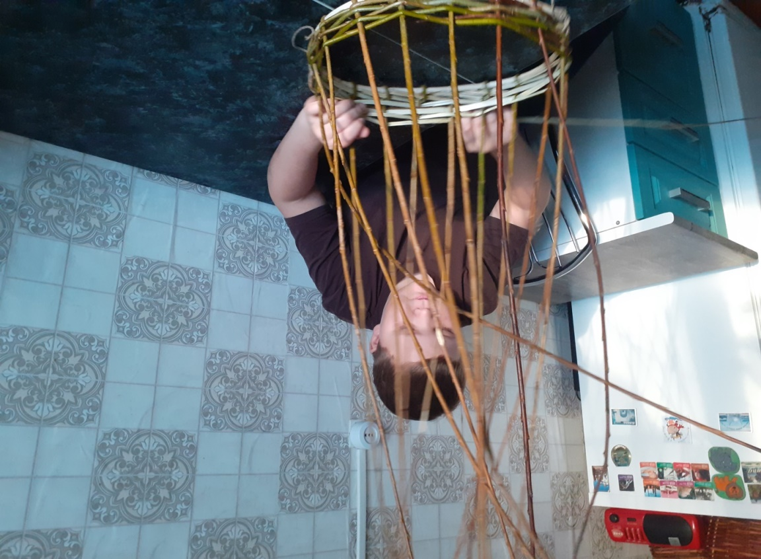
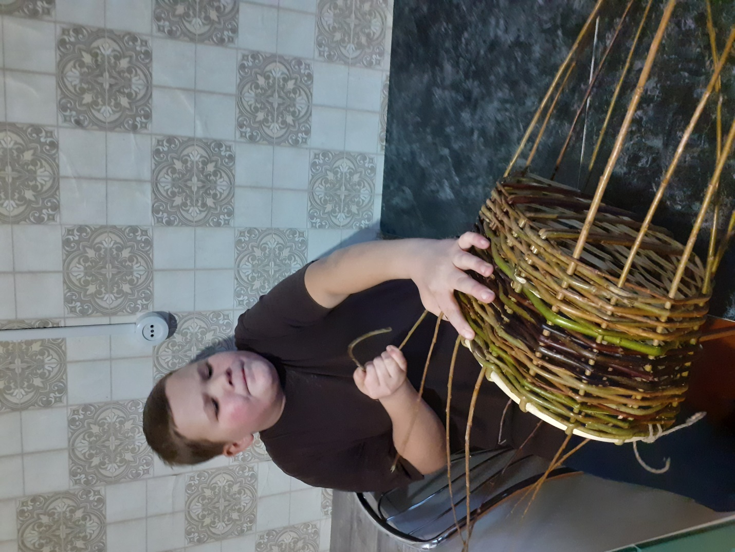

5.Следующий этап-подготовка прутьев, которыми оплетаю основную часть корзины. Это 16-17 прутьев. Плету их до дна, затем их загибаю аккуратно, чтоб они не сломались (лоза ведь непроваренная).
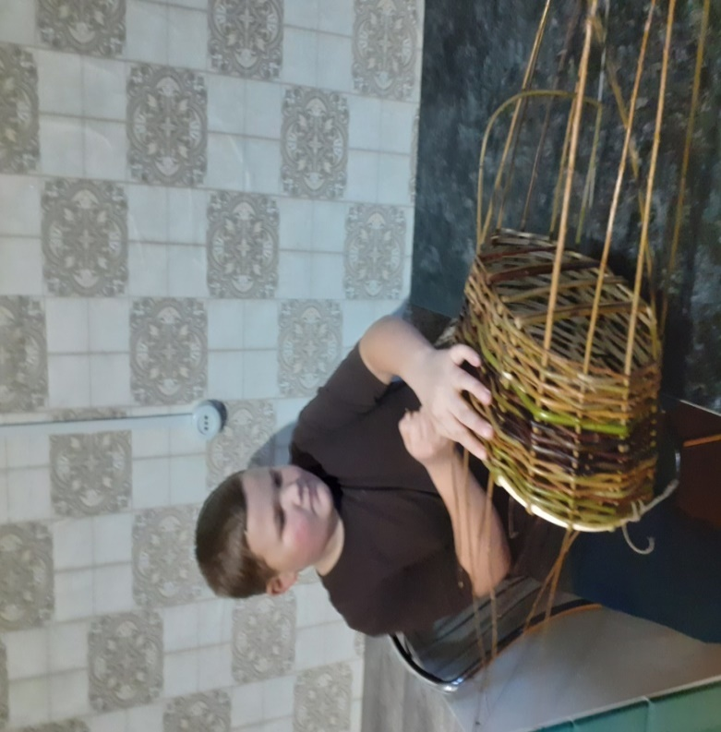

6.На дно выбираю более мелкие прутики . Это 45-50 штук.Их не очищаю, так как они сразу плетутся.

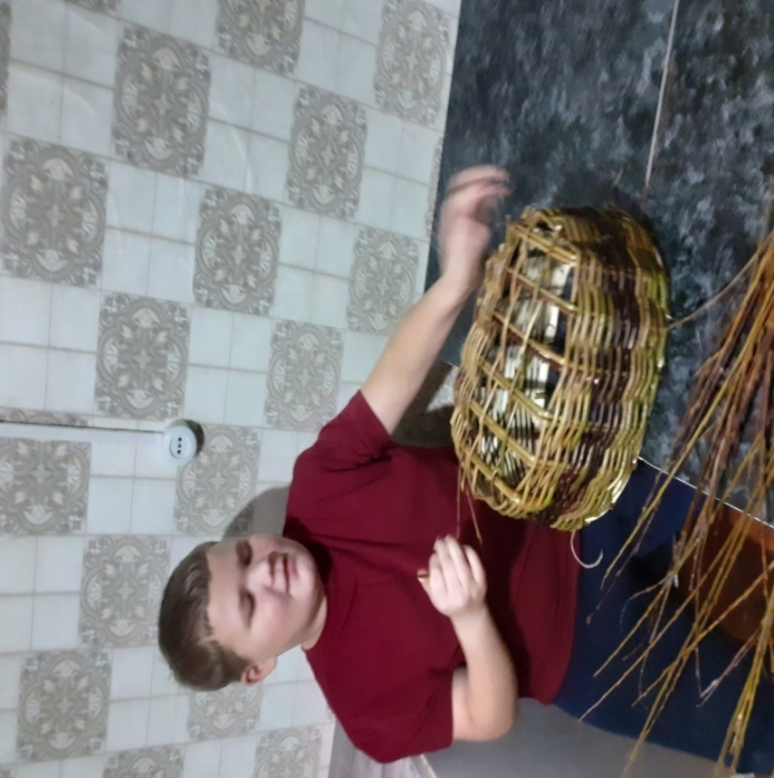
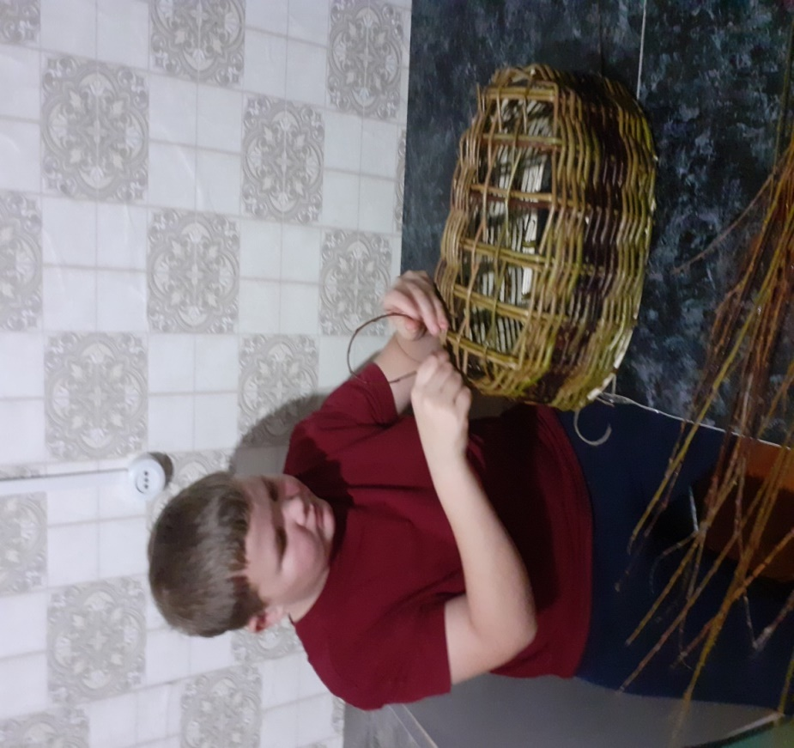
7.Для ручки беру 7-8 прутьев. Приплетаю утолщённый конец прута с одной стороны, затем с другой стороны. И так плету попеременно.

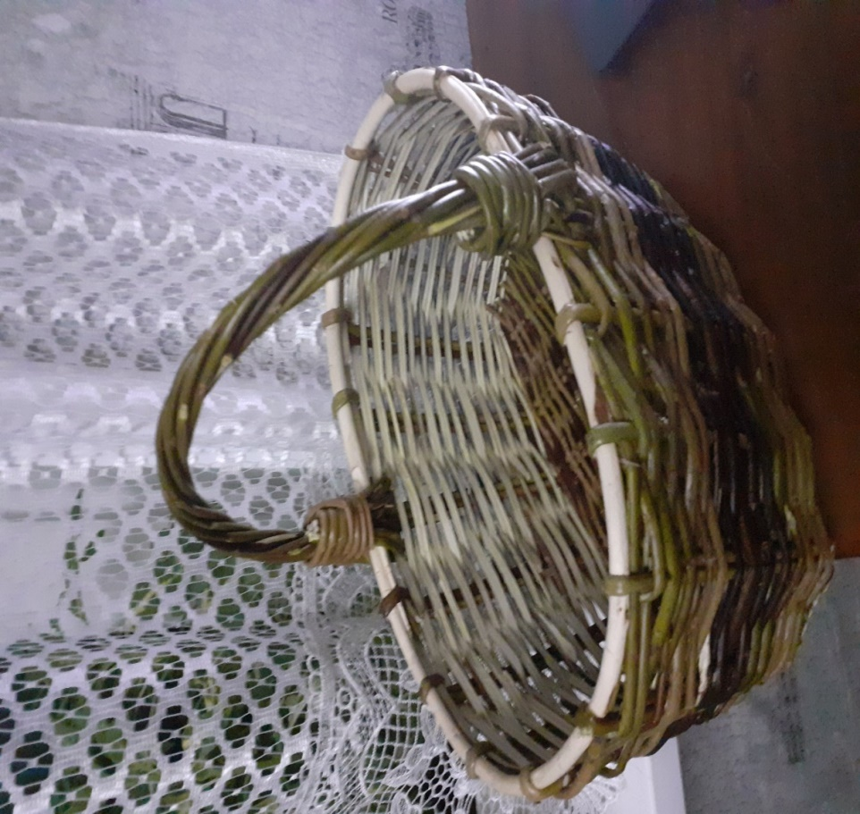

8.
Вот и получилась корзина.
Такую корзину можно использовать для различных хозяйственных целей: собирать грибы и ягоды, хранить лук и чеснок, класть помидоры и огурцы. Если хорошо оформить, то в такой корзинке и подарок можно преподнести.

3 Заключение

3.1Экологическое обоснование.
Корзина выполнена полностью из лозы. Лоза - это экологически чистый материал, т. к. она не выделяет вредные вещества, нет опасности для здоровья человека, от изделия не исходят токсичные испарения.

3.2Экономическое обоснование проекта .
При изготовлении корзины из лозы не было финансовых издержек.
Изделие полностью выполнено из природного материала.
В современном мире способы заготовки лозы практически не изменились. И так как сейчас можно использовать различные инструменты, то изделия получаются более эстетичные. С точностью могу заявить, что гипотеза нашла своё подтверждение.
Корзина из лозы – это очень удобный предмет быта, где можно хранить продукты питания и предметы быта. При изготовлении предметов из ивового прута не используются вредные примеси. Я считаю, что работа, которая выполнена своими руками, более важна для человека. При изготовлении корзины из лозы я столкнулся с некоторыми трудностями, но старался выполнить работу с соблюдением всех требований, которые изучили в ходе исследования. Считаю, что с работой справился.
Пригодится ли мне это ремесло в будущем?
Мой дедушка часто говорит: «Ремесло за плечами не носить». Наверное, он прав, потому мои руки «запомнили» то, чему он меня научил. И в нужный момент эти навыки могут мне понадобиться.
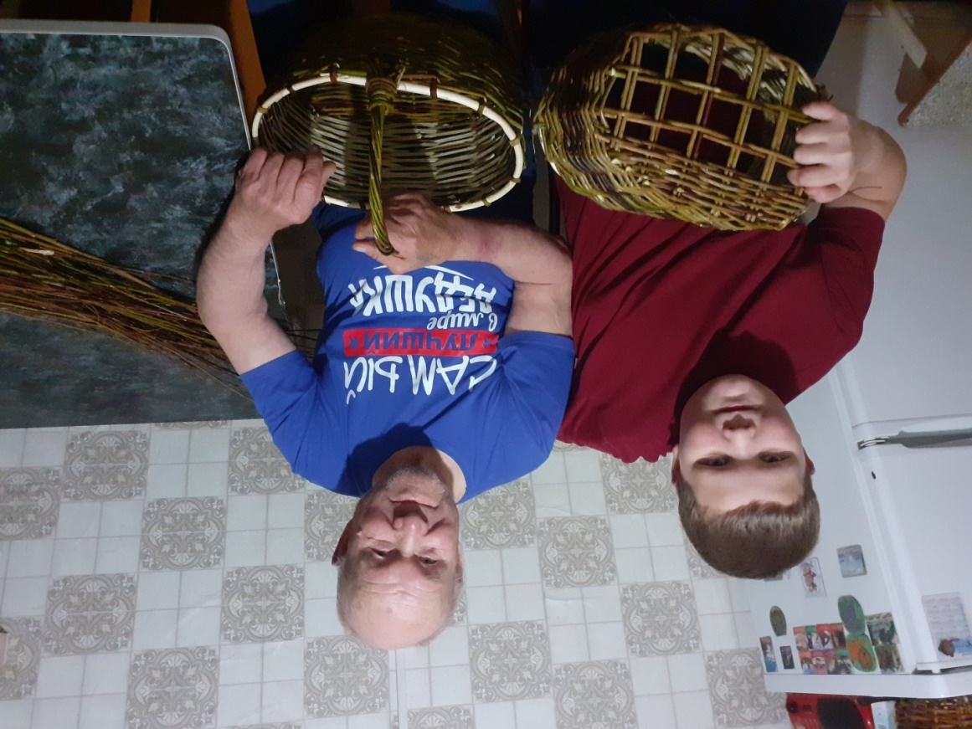
Думаю, что в дальнейшем можно будет попробовать изготовить и другие изделия из лозы.

Библиографический список

1)В.А.Бородулин «Сельскому учителю о народных промыслах»
2) https://fb.ru/article/315223/ivovyiy-prut-osobennosti-pleteniya-podgotovka-k-tvorchestvu-i-otzyivyi
3) © https://www.livemaster.ru/topic/319139-ivovaya-loza

